МИНИСТЕРСТВО НАУКИ И ВЫСШЕГО ОБРАЗОВАНИЯ
РОССИЙСКОЙ ФЕДЕРАЦИИ
Федеральное государственное автономное образовательное учреждение
высшего образования
«Санкт-Петербургский политехнический университет Петра Великого»
(ФГАОУ ВО «СПбПУ»)
Институт среднего профессионального образования

ОТЧЕТ
по лабораторной работе №2
по учебной дисциплине «МДК 04.02»
«Тест кейсы»

Выполнил:
Студент 2 курса 24290907/2091 группы
Лихолетов Михаил Сергеевич

Проверил:
Преподаватель ИСПО
Иванова Дарья Васильевна

Санкт-Петербург
2026

Ссылка на проект: https://www.pidep.ru/likholetov/

Таблица «Характеристика – Артибут – Оценочные элементы»
Макет тестируемого проекта – страницы регистрации (Рисунок 1)
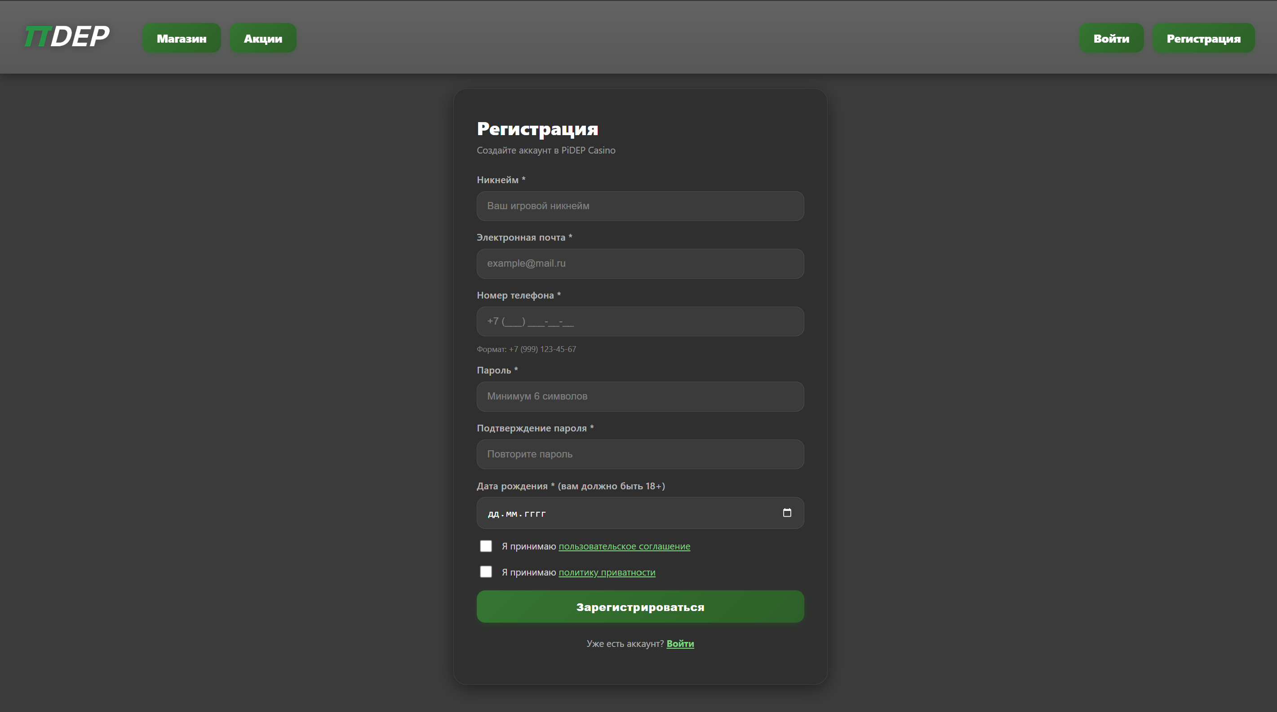
Рисунок 1 – Макет страницы регистрации
Таблица анализа функциональных требований
Элемент | Тип элемента | Требования
Никнейм | text | 1. Обязательное для заполнения  2. Минимальная длина – 3 символа  3. Максимальная длина – 30 символов  4. Допустимые символы: буквы, цифры, _, -
Электронная почта | email | 1. Обязательное для заполнения  2. Должна содержать символ «@» (не более одного)  3. Перед «@» – минимум один символ  4. После «@» обязательна точка  5. Пробелы недопустимы  6. Локальная часть (до «@») - не более 64 символов  7. Доменная часть (после «@») -не более 255 символов  8. Общая длина адреса - не более 254 символов
Номер телефона | tel | 1. Обязательное для заполнения  2. Формат: +7 (XXX) XXX-XX-XX  3. Автоформатирование по маске  4. После «+7» принимаются только цифры  5. Количество цифр после «+7» - ровно 10
Пароль | password | - Обязательное для заполнения  - Допустимые символы латинские буквы, цифры и другие специальные символы: ! # $ % & ' * + - / = ? ^ _ ` { | } ~;  - Минимальная длина 6 символов  - Максимальная длина 40 символов  - Обязательное наличие хотя бы одной латинской буквы  - Обязательное наличие хотя бы одной цифры  - Обязательное наличие хотя бы одного спецсимвола  - Значение скрыто при вводе
Подтверждение пароля | password | 1. Обязательное для заполнения  2. Должно совпадать с полем «Пароль»  3. Максимальная длина 40 символов  4. Значение скрыто при вводе
Дата рождения | date | 1. Обязательное для заполнения  2. Авто форматирование DD-MM-YYYY  3. Пользователю должно быть ≥ 18 лет
Согласие с пользовательским соглашением | checkbox | 1. По умолчанию не установлено  2. Обязателен для отправки формы
Пользовательское соглашение | ссылка | Переносит на agreement.html
Согласие с политикой приватности | checkbox | 1. По умолчанию не установлено  2. Обязателен для отправки формы
Политика приватности | ссылка | Переносит на privacy.html
Зарегистрироваться | button | 1. При корректных данных - форма отправляется  2. При ошибке - форма не отправляется
Войти | button | Переносит на login.html
Магазин | button | Переносит на shop.html
Акции | button | Переносит на sales.html
Логотип | button | Переносит на index.html

Таблица «Набор позитивных и негативных тестовых сценариев»
Поле | OK/NOK | Значение | Комментарий
Никнейм | OK | Abc | Минимально допустимая длина – 3 символа (BVA)
 | OK | Ab1 | Минимальная длина, цифра в конце (BVA)
 | OK | Test_User-01 | Допустимые символы – буквы, цифры, подчёркивание, дефис (EP)
 | OK | NickName123456789012345678901 | Максимально допустимая длина – 30 символов (BVA)
 | NOK | (пусто) | Обязательное поле не заполнено (EG)
 | NOK | Ab | Длина 2 символа – меньше минимума (BVA)
 | NOK | A | Длина 1 символ – меньше минимума (EP)
 | NOK | NickName12345678901234567890123 | Длина 31 символ – больше максимума (BVA)
 | NOK | NickName123456789012345678901230000000000000000000000000000  (40+ символов) | Длина значительно превышает максимум — класс недопустимых значений (EP)
Электронная почта | OK | user@mail.ru | Корректный стандартный формат email (EP)
 | OK | a@b.cd | Минимально корректный адрес (BVA)
 | OK | test.user@domain.com | Точка в локальной части (EP)
 | OK | user+tag@gmail.com | Допустимый спецсимвол «+» в локальной части (EP)
 | OK | user123@sub.domain.ru | Поддомен в доменной части (EP)
 | NOK | (пусто) | Обязательное поле не заполнено (EG)
 | NOK | testmail.ru | Отсутствует символ «@» (EG)
 | NOK | test@@mail.ru | Два символа «@» в адресе (EP)
 | NOK | @mail.ru | Отсутствует локальная часть перед «@» (EG)
 | NOK | test@mailru | Нет точки в доменной части (EG)
 | NOK | test@ mail.ru | Пробел внутри адреса (EG)
 | OK | .test@mail.ru | Точка в начале локальной части (EG)
 | OK | test@.mail.ru | Точка сразу после «@» (EG)
 | OK | aaaaaaaaaaaaaaaaaaaaaaaaaaaaaaaaaaaaaaaaaaaaaaaaaaaaaaaaaaaaaaaa@mail.ru | Локальная часть ровно 64 символа — верхняя граница (BVA)
 | NOK | aaaaaaaaaaaaaaaaaaaaaaaaaaaaaaaaaaaaaaaaaaaaaaaaaaaaaaaaaaaaaaaaa@mail.ru | Локальная часть превышает 64 символа (BVA)
 | OK | user@aaaaaaaaaaaaaaaaaaaaaaaaaaaaaaaaaaaaaaaaaaaaaaaaaaaaaaaaaaaaaaa.aaaaaaaaaaaaaaaaaaaaaaaaaaaaaaaaaaaaaaaaaaaaaaaaaaaaaaaaaaaaaaa.aaaaaaaaaaaaaaaaaaaaaaaaaaaaaaaaaaaaaaaaaaaaaaaaaaaaaaaaaaaaaaa.aaaaaaaaaaaaaaaaaaaaaaaaaaaaaaaaaaaaaaaaaaaaaaaaaaaaaaaaaaaa.ru | Доменная часть ровно 255 символов — верхняя граница (BVA)
 | NOK | user@aaaaaaaaaaaaaaaaaaaaaaaaaaaaaaaaaaaaaaaaaaaaaaaaaaaaaaaaaaaaaaa.aaaaaaaaaaaaaaaaaaaaaaaaaaaaaaaaaaaaaaaaaaaaaaaaaaaaaaaaaaaaaaa.aaaaaaaaaaaaaaaaaaaaaaaaaaaaaaaaaaaaaaaaaaaaaaaaaaaaaaaaaaaaaaa.aaaaaaaaaaaaaaaaaaaaaaaaaaaaaaaaaaaaaaaaaaaaaaaaaaaaaaaaaaaaa.ru | Доменная часть превышает 255 символов (BVA)
 | OK | user@aaaaaaaaaaaaaaaaaaaaaaaaaaaaaaaaaaaaaaaaaaaaaaaaaaaaaaaaaaaaaaa.aaaaaaaaaaaaaaaaaaaaaaaaaaaaaaaaaaaaaaaaaaaaaaaaaaaaaaaaaaaaaaa.aaaaaaaaaaaaaaaaaaaaaaaaaaaaaaaaaaaaaaaaaaaaaaaaaaaaaaaaaaaaaaa.aaaaaaaaaaaaaaaaaaaaaaaaaaaaaaaaaaaaaaaaaaaaaaaaaaaaaaaaaaaa | Общая длина адреса ровно 254 символа — верхняя граница (BVA)
 | NOK | user@aaaaaaaaaaaaaaaaaaaaaaaaaaaaaaaaaaaaaaaaaaaaaaaaaaaaaaaaaaaaaaa.aaaaaaaaaaaaaaaaaaaaaaaaaaaaaaaaaaaaaaaaaaaaaaaaaaaaaaaaaaaaaaa.aaaaaaaaaaaaaaaaaaaaaaaaaaaaaaaaaaaaaaaaaaaaaaaaaaaaaaaaaaaaaaa.aaaaaaaaaaaaaaaaaaaaaaaaaaaaaaaaaaaaaaaaaaaaaaaaaaaaaaaaaaaaa | Общая длина адреса превышает 254 символа (BVA)
Номер телефона | OK | +7 (921) 740-00-69 | 10 корректных цифр, маска применена (EP)
 | OK | 89217400069 | Маска автоматически конвертирует 8→7 и форматирует (EG)
 | NOK | пусто | Обязательное поле не заполнено (EG)
 | NOK | +7 (921) 740-00-6 | 9 цифр - неполный номер, маска не завершена (BVA)
Пароль | OK | 1234A+ | Мин. длина 6 символов; есть буква, цифра, спецсимвол (BVA)
 | OK | +abcd2 | Спецсимвол в начале, минимальная длина (BVA)
 | OK | 2abcd+ | Цифра в начале, минимальная длина (BVA)
 | OK | Passw0rd! | Корректный пароль внутри диапазона (EP)
 | OK | 2abcd+AAAAAAAAAAAAAAAAAAAAAAAAAAAAAAAAA | Максимальная длина – 40 символов (BVA)
 | NOK | (пусто) | Обязательное поле не заполнено (EG)
 | NOK | 123A+ | Длина 5 символов – меньше минимума (BVA)
 | NOK | 2abc+AAAAAAAAAAAAAAAAAAAAAAAAAAAAAAAAAA11 | Длина 41 символ – больше максимума (BVA)
 | NOK | БУКВА123+ | Кириллица – недопустимые символы (EG)
 | NOK | Abc 123+ | Пробел в пароле – недопустимый символ (EG)
 | NOK | 123456+ | Отсутствует латинская буква (EG)
 | NOK | ABCDEF+ | Отсутствует цифра (EG)
 | NOK | ABCdef1 | Отсутствует специальный символ (EG)
Подтверждение пароля | OK | Пароль: Abc1+23 Подтверждение: Abc1+23 | Значения полностью совпадают (EP)
 | OK | Пароль: 1234A+ Подтверждение: 1234A+ | Совпадение при минимальной допустимой длине (BVA)
 | NOK | (пусто) | Обязательное поле не заполнено (EG)
 | NOK | Пароль: Abc1+23 Подтверждение: abc1+23 | Регистр отличается – пароли не совпадают (EG)
 | NOK | Пароль: Abc1+23 Подтверждение: Abc1+24 | Последний символ отличается – пароли не совпадают (EP)
 | NOK | Пароль: Abc1+23 Подтверждение: Abc1+ | Подтверждение короче пароля (EP)
 | OK | Пароль: 2abcd+AAAAAAAAAAAAAAAAAAAAAAAAAAAAAAAAA Подтверждение: 2abcd+AAAAAAAAAAAAAAAAAAAAAAAAAAAAAAAAA | Совпадение при максимально допустимой длине — верхняя граница (BVA)
 | NOK | Пароль: 2abcd+AAAAAAAAAAAAAAAAAAAAAAAAAAAAAAAAAA1 Подтверждение: 2abcd+AAAAAAAAAAAAAAAAAAAAAAAAAAAAAAAAAA1 | Подтверждение превышает максимальную длину 40 символов (BVA)
Дата рождения | OK | 2000-01-15 | Пользователь старше 18 лет, корректная дата (EP)
 | OK | 2008-03-31 (ровно 18 лет) | Ровно 18 лет на дату тестирования 31.03.2026 (BVA)
 | OK | 1985-12-01 | Пользователь сильно старше 18 лет (EP)
 | NOK | (пусто) | Обязательное поле не заполнено (EG)
 | NOK | 2008-04-01 (17 лет 364 дня) | На 1 день младше 18 лет на дату тестирования 31.03.2026 (BVA)
 | NOK | 2015-06-15 (10 лет) | Пользователь значительно младше 18 лет (EP)
 | NOK | 2026-04-01 | Дата в будущем (EG)
 | OK | 15.06.2000 | Дата выбрана через календарь браузера, пользователь старше 18 лет (EP)
Пользовательское соглашение | OK | Галочка установлена | Соглашение принято – регистрация возможна (EP)
 | NOK | Галочка не установлена | Соглашение не принято – форма не отправляется (EP)
Политика приватности | OK | Галочка установлена | Политика принята – регистрация возможна (EP)
 | NOK | Галочка не установлена | Политика не принята – форма не отправляется (EP)

Таблицы тест-кейсов
Действие | Ожидаемый результат | Результат теста
Pre-conditions
Открыть браузер и перейти по URL страницы регистрации: https://www.pidep.ru/likholetov/ | Страница регистрации загружена, все поля пусты | Страница загружена корректно, все поля пусты
TC-001. Позитивный. Успешная регистрация с минимально допустимым количеством символов в поле «Никнейм» (BVA)
1. Ввести в поле «Никнейм» значение Abc
2. Ввести в поле «Электронная почта» значение a@b.cd
3. Ввести в поле «Номер телефона» значение +7 (921) 740-00-69
4. Ввести в поле «Пароль» значение 1234A+
5. Ввести в поле «Подтверждение пароля» значение 1234A+
6. Ввести в поле «Дата рождения» значение 2000-01-15
7. Установить галочку «Пользовательское соглашение»
8. Установить галочку «Политика приватности»
9. Нажать кнопку «Зарегистрироваться» | - Форма отправлена  - Появляется сообщение «Форма заполнена корректно.» | - - Форма отправлена  - Появляется сообщение «Форма заполнена корректно.»
 |  | Тест пройден

Действие | Ожидаемый результат | Результат теста
Pre-conditions
Открыть браузер и перейти по URL страницы регистрации: https://www.pidep.ru/likholetov/ | Страница регистрации загружена, все поля пусты | Страница загружена корректно, все поля пусты
TC-002. Позитивный. Успешная регистрация при значениях пароля на верхней границе длины поля (BVA)
1. Ввести в поле «Никнейм» значение NickName123456789012345678901
2. Ввести в поле «Электронная почта» значение user123@sub.domain.ru
3. Ввести в поле «Номер телефона» значение +7 (921) 740-00-69
4. Ввести в поле «Пароль» значение 2abcd+AAAAAAAAAAAAAAAAAAAAAAAAAAAAAAAAA (ровно 40 символов)
5. Ввести в поле «Подтверждение пароля» то же значение 2abcd+AAAAAAAAAAAAAAAAAAAAAAAAAAAAAAAAA
6. Ввести в поле «Дата рождения» значение 2008-03-31
7. Установить галочку «Пользовательское соглашение»
8. Установить галочку «Политика приватности»
9. Нажать кнопку «Зарегистрироваться» | - Форма отправлена  - Появляется сообщение «Форма заполнена корректно.» | - Форма отправлена  - Появляется сообщение «Форма заполнена корректно.»
 |  | Тест пройден

Действие | Ожидаемый результат | Результат теста
Pre-conditions
Открыть браузер и перейти по URL страницы регистрации: https://www.pidep.ru/likholetov/ | Страница регистрации загружена, все поля пусты | Страница загружена корректно, все поля пусты
TC-003. Позитивный. Успешная регистрация - маска телефона конвертирует ввод 8 в 7 (EG)
1. Ввести в поле «Никнейм» значение Test_User-01
2. Ввести в поле «Электронная почта» значение user+tag@gmail.com
3. Ввести в поле «Номер телефона» значение 89217400069 | - Маска автоматически конвертировала 89217400069 в +7 (921) 740-00-69 | - Маска сработала корректно, поле отображает +7 (921) 740-00-69
4. Ввести в поле «Пароль» значение +abcd2
5. Ввести в поле «Подтверждение пароля» значение +abcd2
6. Ввести в поле «Дата рождения» значение 1985-12-01
7. Установить галочку «Пользовательское соглашение»
8. Установить галочку «Политика приватности»
9. Нажать кнопку «Зарегистрироваться» | - Форма отправлена  - Появляется сообщение «Форма заполнена корректно.» | - Форма отправлена  - Появляется сообщение «Форма заполнена корректно.»
 |  | Тест пройден

Действие | Ожидаемый результат | Результат теста
Pre-conditions
Открыть браузер и перейти по URL страницы регистрации: https://www.pidep.ru/likholetov/ | Страница регистрации загружена, все поля пусты | Страница загружена корректно, все поля пусты
TC-004. Негативный. Попытка регистрации с паролем без специального символа (EG)
1. Ввести в поле «Никнейм» значение Player2026
2. Ввести в поле «Электронная почта» значение user@mail.ru
3. Ввести в поле «Номер телефона» значение +7 (921) 740-00-69
4. Ввести в поле «Пароль» значение ABCdef1 (нет спецсимвола)
5. Ввести в поле «Подтверждение пароля» значение ABCdef1
6. Ввести в поле «Дата рождения» значение 2000-01-15
7. Установить галочку «Пользовательское соглашение»
8. Установить галочку «Политика приватности»
9. Нажать кнопку «Зарегистрироваться» | - Поле «Пароль» подсвечено красной рамкой | - Поле «Пароль» подсвечено красной рамкой
 | - Выведено сообщение «Пароль должен содержать хотя бы один специальный символ»  Сообщение «Форма заполнена корректно.» не появляется | - Выведено сообщение «Пароль должен содержать хотя бы один специальный символ»  Сообщение «Форма заполнена корректно.» не появляется
 |  | Тест пройден

Действие | Ожидаемый результат | Результат теста
Pre-conditions
Открыть браузер и перейти по URL страницы регистрации: https://www.pidep.ru/likholetov/ | Страница регистрации загружена, все поля пусты | Страница загружена корректно, все поля пусты
TC-005. Негативный. Попытка регистрации с несовпадающими паролями (EP)
1. Ввести в поле «Никнейм» значение Abc
2. Ввести в поле «Электронная почта» значение user@mail.ru
3. Ввести в поле «Номер телефона» значение +7 (921) 740-00-69
4. Ввести в поле «Пароль» значение Abc1+23
5. Ввести в поле «Подтверждение пароля» значение Abc1+24 (последний символ отличается)
6. Ввести в поле «Дата рождения» значение 2000-01-15
7. Установить галочку «Пользовательское соглашение»
8. Установить галочку «Политика приватности»
9. Нажать кнопку «Зарегистрироваться» | - Поле «Подтверждение пароля» подсвечено красной рамкой | - Поле «Подтверждение пароля» подсвечено красной рамкой
 | - Выведено сообщение «Пароли не совпадают» | - Выведено сообщение «Пароли не совпадают»
 | Сообщение «Форма заполнена корректно.» не появляется | Сообщение «Форма заполнена корректно.» не появляется
 |  | Тест пройден

Действие | Ожидаемый результат | Результат теста
Pre-conditions
Открыть браузер и перейти по URL страницы регистрации: https://www.pidep.ru/likholetov/ | Страница регистрации загружена, все поля пусты | Страница загружена корректно, все поля пусты
TC-006. Негативный. Попытка регистрации пользователя младше 18 лет - граничное значение (BVA)
1. Ввести в поле «Никнейм» значение Abc
2. Ввести в поле «Электронная почта» значение user@mail.ru
3. Ввести в поле «Номер телефона» значение +7 (921) 740-00-69
4. Ввести в поле «Пароль» значение 1234A+
5. Ввести в поле «Подтверждение пароля» значение 1234A+
6. Ввести в поле «Дата рождения» значение 2008-04-01 (17 лет 364 дня на дату тестирования 09.04.2026)
7. Установить галочку «Пользовательское соглашение»
8. Установить галочку «Политика приватности»
9. Нажать кнопку «Зарегистрироваться» | - Поле «Дата рождения» подсвечено красной рамкой | - Поле «Дата рождения» подсвечено красной рамкой
 | - Выведено сообщение «Вам должно быть не менее 18 лет» | - Выведено сообщение «Вам должно быть не менее 18 лет»
 | Сообщение «Форма заполнена корректно.» не появляется | Сообщение «Форма заполнена корректно.» не появляется
 |  | Тест пройден
Post conditions
Закрыть браузер | Браузер закрыт, сессия завершена | Браузер закрыт

Монохромная матрица соответствия требований, на основании сделанных тест-кейсов.
Элемент | Требования | TC-1 | TC-2 | TC-3 | TC-4 | TC-5 | TC-6
Никнейм | 1. Обязательное для заполнения
 | 2. Минимальная длина - 3 символа
 | 3. Максимальная длина - 30 символов
 | 4. Допустимые символы: буквы, цифры, _, -
Электронная почта | 1. Обязательное для заполнения
 | 2. Должна содержать символ «@» (не более одного)
 | 3. Перед «@» – минимум один символ
 | 4. После «@» обязательна точка
 | 5. Пробелы недопустимы
 | 6. Локальная часть (до «@») - не более 64 символов
 | 7. Доменная часть (после «@») -не более 255 символов
 | 8. Общая длина адреса - не более 254 символов
Номер телефона | 1. Обязательное для заполнения
 | 2. Формат +7 (XXX) XXX-XX-XX
 | 3. Автоформатирование по маске
 | 4. После «+7» принимаются только цифры
 | 5. Количество цифр после «+7» - ровно 10
Пароль | 1. Обязательное для заполнения
 | 2. Допустимые символы латинские буквы, цифры и другие специальные символы: ! # $ % & ' * + - / = ? ^ _ ` { | } ~;
 | 3. Минимальная длина 6 символов
 | 4. Максимальная длина 40 символов
 | 5. Обязательное наличие хотя бы одной латинской буквы
 | 6. Обязательное наличие хотя бы одной цифры
 | 7. Обязательное наличие хотя бы одного спецсимвола
 | 8. Значение скрыто при вводе
Подтверждение пароля | 1. Обязательное для заполенения
 | 2. Должно совпадать с полем «Пароль»
 | 3. Максимальная длина 40 символов
 | 4. Значение скрыто при вводе
Дата рождения | 1. Обязательное для заполнения
 | 2. Пользователю должно быть ≥ 18 лет
 | 3. Авто форматирование DD-MM-YYYY
Согласие с пользовательским соглашением | 1. Обязательное для заполнения
 | 2. По умолчанию не установлено
Пользовательское соглашение | Переносит на agreement.html
Согласие с политикой приватности | 1. Обязательное для заполнения
 | 2. По умолчанию не установлено
Политика приватности | Переносит на privacy.html
Зарегистрироваться | 1. При корректных данных - форма отправляется
 | 2. При ошибке - форма не отправляется
Войти | Переносит на login.html
«Магазин | Переносит на shop.html
Акции | Переносит на sales.html
Логотип | Переносит на index.html
Расчёт процента тестового покрытия

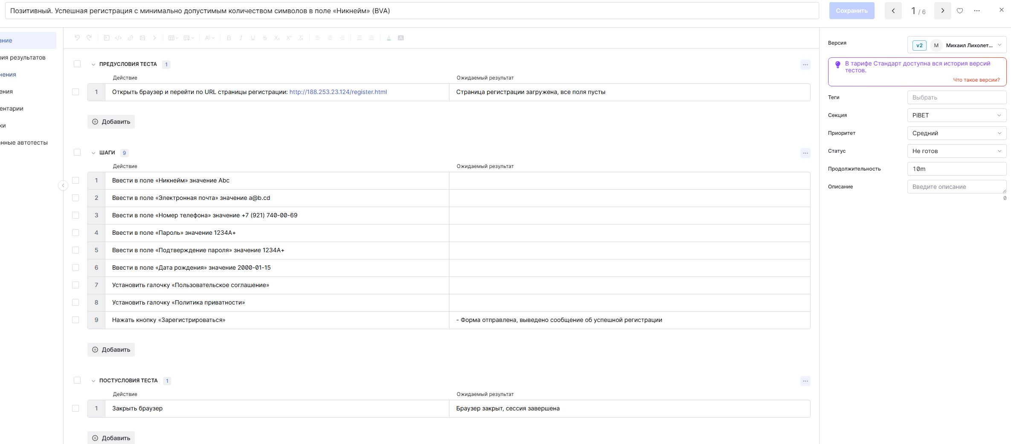
Рисунок 2 – ТС-001. Позитивный
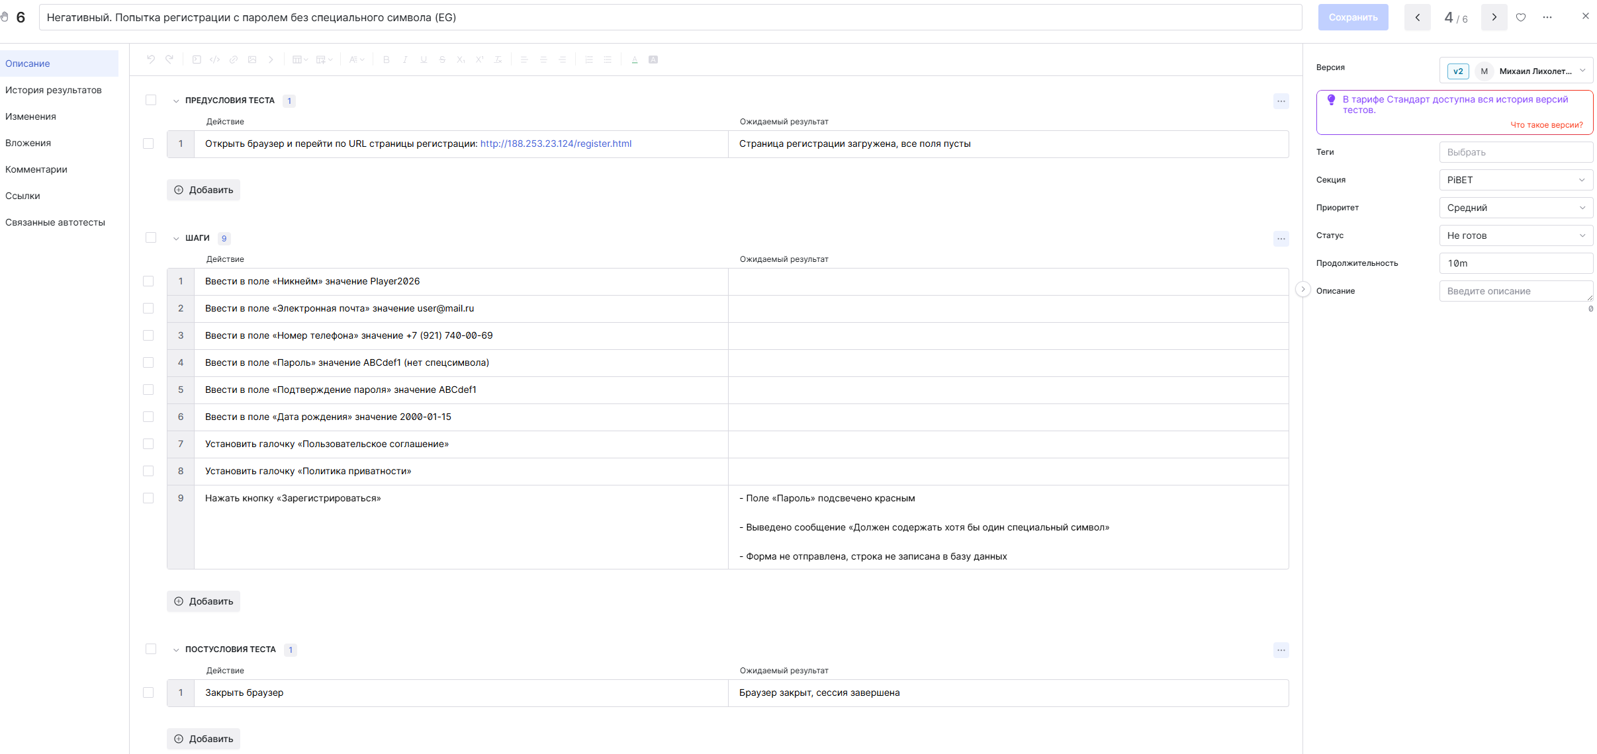
Рисунок 3 – ТС-004. Негативный
Приложение
ОТЧЕТ О РАБОТЕ

Персональная информация
Фамилия | Лихолетов
Имя | Михаил
Отчество | Сергеевич
I. Тестовое окружение
1.1 Аппаратное обеспечение
Процессор: | Intel(R) Core(TM) Ultra 5 125H (18 CPUs), ~3.6GHz
Оперативная память: | 16384MB RAM
Модель монитора: | EDO PnP Monitor (Id: EDO0142)
Тип подключения: | Internal
Режим экрана: | 2880 x 1920 (32 bit) (60Hz)
Видеокарта: | Intel(R) Arc(TM) Graphics
Изготовитель: | Intel Corporation
Тип: | Internal
Видеопамять: | 128 MB
Версия драйвера: | 32.0.101.8629
Жесткий диск: | PCIe-411-1TB-B
Буква диска: | C
Объем: | 975.8 GB
Свободный объем: | 821.0 GB
1.2 Операционная система
Операционная система: | Windows 11 Pro
Разрядность: | 64-bit
Версия: | 25H2
Сборка ОС: | 26200.8246
Версия Direct X: | DirectX 12
1.3 Интернет-соединение
Тип подключения к сети Интернет: | беспроводной
Скорость доступа к сети Интернет (Мб/сек): | 100 Мб/сек
1.4 Дополнительное оборудование:
Компьютерная мышь беспроводная | Attached: 1
Клавиатура | Attached: 1

